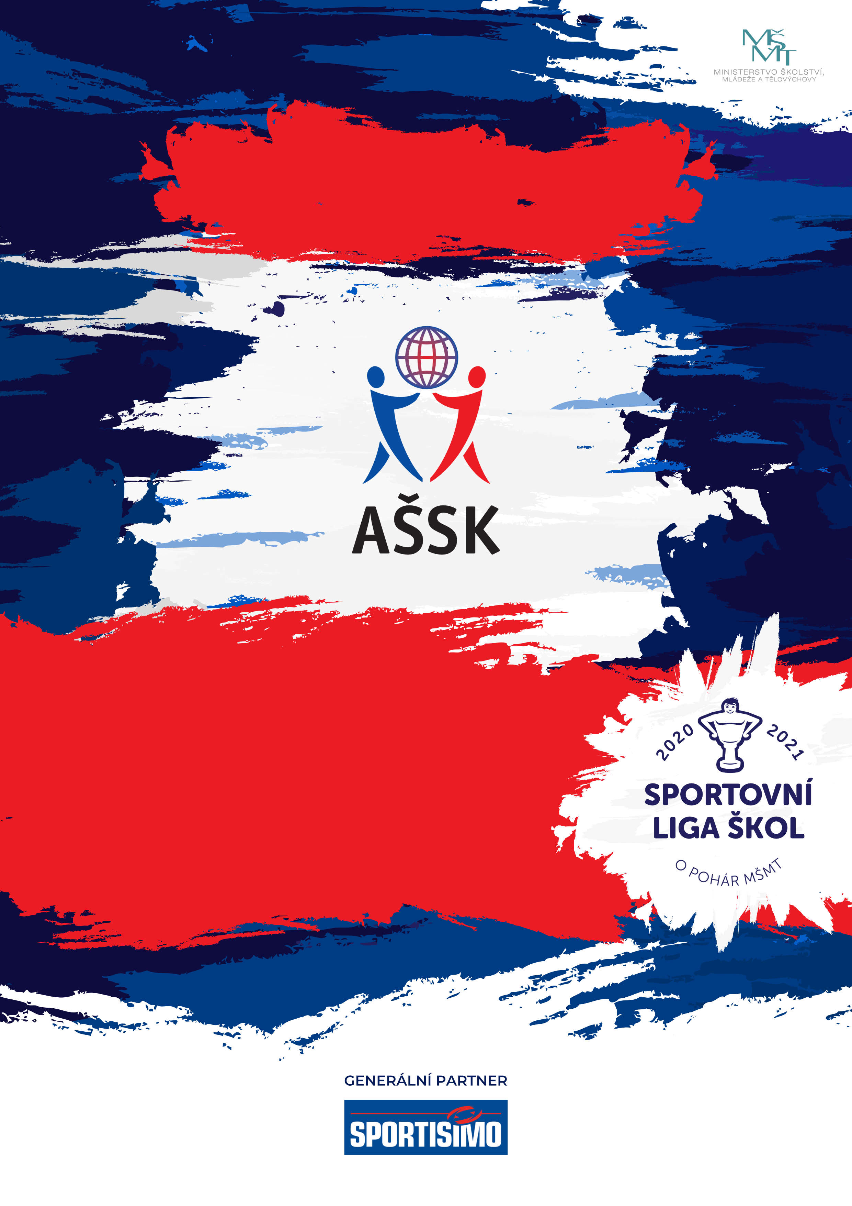
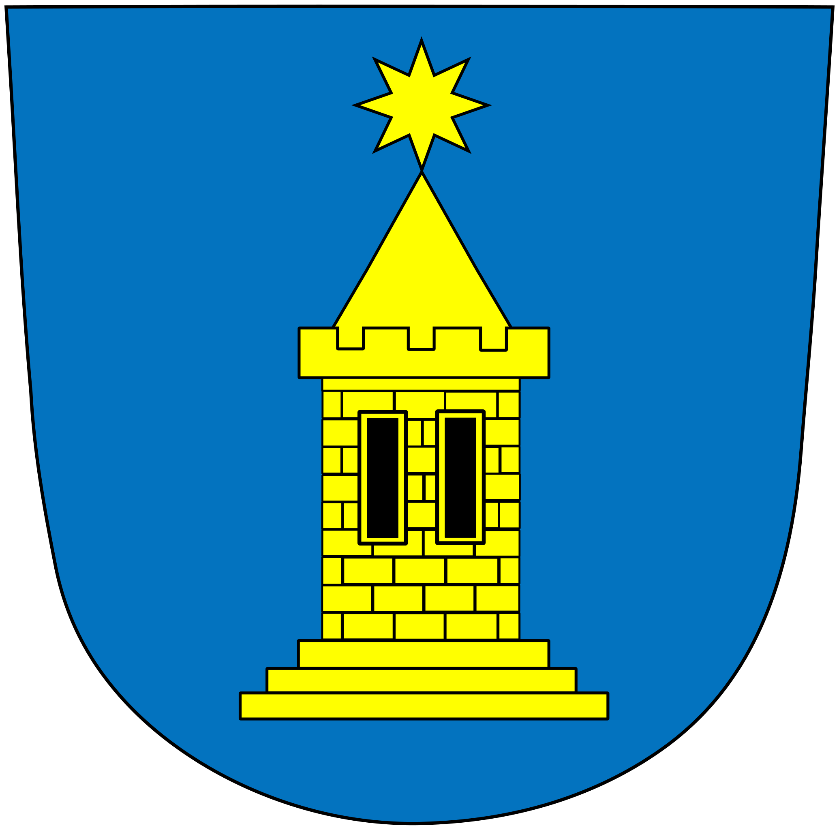
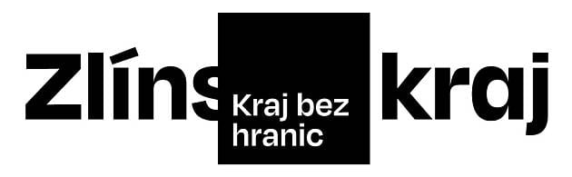
PROPOZICE
13. 6. 2025
Holešov

Republikové finále v atletickém čtyřboji
Sportovní liga škol
Kategorie IV. – dívky, chlapci
VŠEOBECNÁ USTANOVENÍ
 | POŘADATEL: | Z pověření Výkonného výboru AŠSK ČR v Praze je pořadatelem KR AŠSK ČR Zlínského kraje ve spolupráci s Atletikou Holešov a 1. ZŠ Holešov.
 | TERMÍN KONÁNÍ: | pátek 13. 6. 2025
 | MÍSTO KONÁNÍ: | Stadion Míru, Partyzánská 639, 769 01 Holešov
 | SPORTOVNÍ  KANCELÁŘ: | Jakub Hřib, e-mail: hribj@seznam.cz, mobil 608 004 177  Přihlášky zašlete v kopii rovněž na e-mail: svatka.sagnerova@seznam.cz
 | ÚČASTNÍCI: | Vítězové krajských finále + pořadatel. Družstvo má maximálně 5 členů a jednoho vedoucího. Doprovázející osoba musí být  v pracovněprávním vztahu s vysílající školou.
 | KATEGORIE: | IV. – 2. stupeň základní školy – žáci, žákyně a odpovídající ročníky víceletých gymnázií, ročník narození 2009–2013  V kategorii mohou startovat družstva za těchto podmínek:  - Družstvo je složeno z žáků jedné školy  - Členové družstva musí odpovídat ročníkem narození a příslušným stupněm vzdělání  - Žák 6. nebo 7. třídy (kat. III.) základní školy může startovat za kategorii IV.  Všechny podmínky musí být splněny zároveň.
 | PŘIHLÁŠKY: | Zasílejte do úterý 10. 6. 2025 e-mailem na adresy hribj@seznam.cz a v kopii na svatka.sagnerova@seznam.cz  Přihláška je přiložena k propozicím jako samostatný soubor:  v přihlášce uveďte kategorii (D-dívky, H-hoši), přesný název školy s přesnou adresou (bez zkratek), PSČ, jméno vedoucího družstva (telefon, e-mail), způsob dopravy s časem příjezdu  a požadavek na ubytování.  Do výkonnostních tabulek uveďte jméno, příjmení, ročník narození závodníka a jeho výkony v rámci čtyřboje. Na základě uvedených výkonů dojde k nasazení ve sprintech a nastavení základních výšek ve skoku vysokém.  V případě, že družstvo nebude ve stanoveném termínu řádně přihlášeno, nebude se závodů účastnit.
 | PREZENCE: | Dne 13. 6. 2025 v době od 8:00 do 8:45 hodin, Stadion Míru, Holešov. Vedoucí předloží:  a. definitivní soupisku družstva (formulář č. 1) potvrzenou ředitelem školy; musí být vyznačeno členství v AŠSK ČR  a příslušnost ke zdravotní pojišťovně (každý závodník musí mít kartičku pojištěnce)  b. potvrzené souhlasy GDPR všech členů družstva Závodníci prokazují svoji totožnost kartičkou zdravotní pojišťovny. Bez prokázání totožnosti výše uvedeným způsobem nemůže závodník v soutěži nastoupit, ze soupisky bude vyškrtnut  a náklady spojené s pobytem na soutěži uhradí v plné výši příslušná škola. Ve vymezeném čase se musí prezentovat všichni závodníci.
 | ORGANIZAČNÍ VÝBOR: | Ředitel soutěže: Jakub Hřib, hribj@seznam.cz, 608 004 177  Ubytování: Lucie Odstrčilíková, odstrcilikova.lucie@gmail.com, 774 863 357  Hlavní rozhodčí: Petra Nováková  Zdravotní zajištění: ČČK Kroměříž
 | ČESTNÉ PŘEDSEDNICTVO | AŠSK ČR: Mgr. Svatava Ságnerová, prezidentka AŠSK ČR  Zlínský kraj: Ing. Radim Holiš, hejtman Zlínského kraje  Město Holešov: Mgr. Milan Fritz, starosta Města Holešov  Garant atletiky: Jana Gellnerová, KR AŠSK MSL
 | TECHNICKÁ PORADA: | Proběhne na stadionu Míru 13. 6. 2025 od 9:00. Účast zástupce každého družstva na technické poradě je povinná.
 | FINANČNÍ  ZABEZPEČENÍ ÚČASTNÍKŮ RF: | Účastníkům (členům AŠSK ČR i nečlenům) je hrazeno stravování a pitný režim během závodů a ceny. Další náklady (doprava, ubytování) si hradí školy samy.
 | UBYTOVÁNÍ | Ubytování lze zajistit na základě včas zaslaných přihlášek v Holešově a okolí, bližší informace poskytne Lucie Odstrčilíková (viz Organizační výbor). Náklady na ubytování jsou plně v kompetenci jednotlivých družstev. Vedoucí družstva převezme přidělené pokoje, před ukončením pobytu předá pokoje. Případné způsobené škody budou na místě uhrazeny v plné výši.  Kontakt: Lucie Odstrčilíková, 774 863 357 odstrcilikova.lucie@gmail.com
 | STRAVOVÁNÍ | Pro všechny závodníky a vedoucí družstev je zajištěn obědový balíček a pitný režim.
 | ZDRAVOTNÍ ZABEZPEČENÍ A DOZOR NAD ŽÁKY: | Účastníci akce nejsou pořadatelem pojištěni proti úrazům, krádežím ani ztrátám. VV AŠSK ČR doporučuje, aby účastníci uzavřeli individuální úrazové pojištění. Za zdravotní způsobilost odpovídá vysílající škola. Účastníci musí mít  s sebou průkazku zdravotní pojišťovny. Dozor nad účastníky zajišťuje v plném rozsahu a po celou dobu soutěže vysílající škola. (Vyhláška MŠMT ČR č.55/2005 §7, odst. 2) Vedoucí družstev odpovídají po celou dobu soutěže za bezpečnost  a chování členů výpravy. Po celou dobu závodů bude přítomen zdravotní dozor.

TECHNICKÁ USTANOVENÍ
 | PODMÍNKY ÚČASTI: | Soutěž je řízena všeobecnými podmínkami a Organizačním řádem AŠSK. V družstvech mohou startovat pouze žáci a žákyně příslušné školy, kteří jsou uvedeni na soupisce potvrzené ředitelem školy. Dále mohou startovat pouze žáci a žákyně gymnázií splňující podmínky pro účast na soutěžích AŠSK. Za zdravotní způsobilost zodpovídá škola  a vedoucí družstva. Účastníci nejsou pojištěni proti úrazu a případným ztrátám. Účastníci mají u sebe kartičky zdravotní pojišťovny.
 | MATERIÁLNÍ ZABEZPEČENÍ: | Závodníci jedné školy startují v jednotných dresech. Délka hřebů treter max. 6 mm.
 | PROTESTY: | Případnou námitku podává vedoucí družstva písemně do 20 minut po skončení disciplíny řediteli soutěž s vkladem 500 Kč. Protesty řeší soutěžní komise. V případě zamítnutí propadá vklad pořadateli.
 | SOUTĚŽNÍ KOMISE: | hlavní rozhodčí  ředitel soutěže  1 zástupce účastníků – bude zvolen z řad vedoucích družstev  na technické poradě
 | PŘEDPIS: | Soutěží se podle platných pravidel ČAS a soutěžního řádu AŠSK ČR  a těchto propozic.  - sprint - 60 m  - vytrvalost – 1 000 m /chlapci/, 800 m /dívky/  - skok – část družstva skok daleký, část družstva skok vysoký (3 + 2 nebo 2 + 3), zvyšování ve skoku vysokém po 3 cm.  - hod míčkem nebo vrh koulí – polovina družstva hod míčkem, polovina vrh koulí (žákyně 3 kg, žáci 4 kg), (3+2 nebo 2+3)  Ve skoku dalekém a vrhačských disciplínách má každý závodník  3 pokusy. U běhů je povolen chybný start dle Pravidel atletiky.
 | SYSTÉM SOUTĚŽE: | Výkony se bodují podle „Bodovacích tabulek pro mládež“ z roku 2003 včetně platného vydání z roku 1993 a 1996. Do výsledku družstva se započítávají bodové zisky čtyř nejlepších závodníků ve čtyřboji. Při stejném bodovém součtu získává lepší umístění družstvo, jehož poslední započítaný závodník dosáhl vyššího počtu bodů.
 | NASAZENÍ DRUŽSTEV: | Vítězové krajských kol přihlášení příslušnou KR AŠSK ČR + družstvo pořadatele. V každé kategorii se zúčastní maximálně 15 družstev. V případě neúčasti družstva z některého kraje má pořadatel právo doplnit počet družstev družstvy ze svého regionu, případně z jiných krajů.
 | VÝSLEDKY | Výsledky závodu budou zveřejněny na www.assk.cz v sekci Soutěže.
 | CENY | Všechna družstva obdrží diplomy a poháry a drobné věcné ceny, první tři družstva obdrží poháry a medaile. Oceněni budou nejlepší závodníci  v jednotlivých disciplínách a ve víceboji.
 | OBČERSTVENÍ | Během závodů bude otevřen bufet.
 | DŮLEŽITÉ UPOZORNĚNÍ | 1. Povinností družstev je zúčastnit se zahajovacího i závěrečného ceremoniálu. V případě nedodržení tohoto požadavku bude družstvo hodnoceno mimo soutěž!  2. Povinná je účast vedoucího družstva na technické poradě před závodem.  3. Pokud se nominované (přihlášené) družstvo nedostaví na RF bez prokazatelné písemné omluvy zaslané nejpozději do 5 dnů před konáním RF a příslušný kraj nepošle náhradu, je původně nominované (přihlášené) družstvo povinno uhradit pořadateli náklady spojené s přípravou jeho startu. Nedodrží-li kterékoliv družstvo podmínky účasti s úmyslem získat neoprávněnou výhodu, může být rozhodnutím soutěžní komise ze soutěže vyloučeno. Takto vyloučené družstvo je následně povinno uhradit pořadateli vzniklé náklady za svoji účast.

Jménem organizačního výboru přejeme všem závodníkům i jejich doprovodu příjemný pobyt v Holešově, co nejvíce úspěchů a hodnotné sportovní výkony.

Jakub Hřib Mgr. Svatava Ságnerová
ředitel závodu prezidentka AŠSK ČR

ČASOVÝ HARMONOGRAM ZÁVODU

Čtvrtek 12.6.2025 Příjezd, ubytování

Pátek, 13.6.2024
od 8:00 | Příjezd na stadion
8:00 – 8:45 | Prezence družstev na stadionu Míru, Holešov
9:00 | Porada vedoucích
9:20 | Slavnostní zahájení závodů
14:15 | Vyhlášení výsledků, zakončení závodů

 | ČASOVÝ ROZPIS DISCIPLÍN
 |  | DÍVKY | CHLAPCI
 | 10:00 | 60 m | míček / koule
 | 10:45 | dálka / výška
 | 11:15 |  | 60 m
 | 12:15 | míček / koule | dálka / výška
 | 13:30 | 800 m
 | 13:45 |  | 1 000 m
Pořadatel si vyhrazuje právo časový rozpis upravit, a to především s ohledem na konečný počet přihlášených škol. Konečný časový rozpis bude zveřejněn v den konání soutěže a předložen vedoucím družstvům při technické poradě.

PŘIHLÁŠKA NA SOUTĚŽ
(PREZENČNÍ LISTINA SOUTĚŽÍCÍCH A DOPROVODU)
Název, datum a místo konání akce |  |  | Věková kat. |  | Chlapci/dívky
Republikové finále v atletickém čtyřboji |  |  | IV.
13.6.2025, Holešov

Republikové finále
Název a IČO školy |  | Adresa (ulice, PSČ, obec), e-mail, telefon
Vedoucí, trenér (jména) |  | e-mail, telefon |  |  |  |  | Rok narození
Poř. č. | Soutěžící (příjmení, jméno) |  |  | Rok nar. |  |  | Třída

Na RF se dopravíme samostatnou dopravou – autobusem – vlakem (podtrhněte).

…………………………………………………………………………………………………………………………………………………………………………………………..
V………………………………………………………………………………. dne………………………………………
Ředitelství školy potvrzuje, že žáci a žákyně, uvedení na soupisce, jsou žáky denního studia školy, uvedeného věku a nikdo z uvedených žáků není osvobozen od TV a nemá III. nebo IV. zdravotní klasifikaci.
Potvrzení příslušné rady AŠSK ČR |  | Razítko a podpis ředitele školy

Čestné prohlášení zúčastněné školy: škola JE/NENÍ členem AŠSK ČR (zakroužkujte správnou variantu).
SOUHLAS S POŘÍZENÍM A ZPRACOVÁNÍM OSOBNÍCH ÚDAJŮ A POUŽITÍM FOTOGRAFICKÝCH A AUDIOVIZUÁLNÍCH ZÁZNAMŮ OSOBY
Já, níže podepsaný,
Příjmení, jméno
Nar.
Bytem
Telefonní kontakt
jakožto zákonný zástupce mého dítěte (dále jen „dítě“)
Příjmení, jméno
Nar.
bytem
V souvislosti s účastí mého dítěte na sportovní akci
Doplnit

pořádané Asociací školních sportovních klubů České republiky
V termínu
Na místě

(dále jen soutěž)
vyslovuji souhlas,
aby Asociace školních sportovních klubů České republiky, z.s. (dále jen „AŠSK“) v souvislosti se soutěží či jinou akcí pořídila, shromažďovala a zpracovávala bez časového i prostorového omezení osobní údaje mého dítěte a využívala fotografie a audiovizuální záznamy dítěte, a to v níže uvedeném rozsahu a za následujících podmínek:
DRUH OSOBNÍCH ÚDAJŮ:
- jméno + příjmení (dále jen „Osobní údaje“)
- fotografie, audiovizuální (dále jen „AV“) záznam

ZPRACOVATEL OSOBNÍCH ÚDAJŮ:
- AŠSK a jí pověření zaměstnanci
- v případě fotografií a AV záznamů samotných pak pracovníci dodavatelů vytvářející materiály, ve kterých budou fotografie a AV záznamy použity

ZPŮSOB VYUŽITÍ OSOBNÍCH ÚDAJŮ:
- fotografie samotné (ať už v podobě hmotné či digitalizované /nehmotné) či AV záznamy budou použity v reklamních/propagačních materiálech AŠSK, v materiálech pro prezentaci činnosti AŠSK též jako ilustrační

fotografie či AV záznamy k článkům publikovaným AŠSK, to vše v použití jak interním (v rámci AŠSK), tak i externím (publikování navenek – zpřístupňování veřejnosti – např. prostřednictvím internetu, tištěných materiálů apod.), to vše zejména ve vazbě na informování o soutěži a v souvislosti s dokumentací a následnou prezentací soutěže
- fotografie i AV záznamy mohou být využívány v tištěné, elektronické i jakékoli další podobě

- fotografie i AV záznamy mohou být změněny, použity jako součást díla souborného nebo může být použita pouze jejich část, anebo nemusí být využity vůbec, to vše dle potřeby AŠSK

MÍSTO ULOŽENÍ OSOBNÍCH ÚDAJŮ:
- počítačový server a další nosiče elektronických informací v dispozici AŠSK
- spisovna AŠSK

ZPŘÍSTUPNĚNÍ OSOBNÍCH ÚDAJŮ TŘETÍM OSOBÁM:
- na sdíleném paměťovém disku (intranetu) AŠSK přístupném zaměstnancům AŠSK v souvislosti s jejich pracovní činností
- uveřejnění v interních a firemních publikacích AŠSK
- uveřejnění v externích publikacích a článcích AŠSK a v digitálních médiích (např. prostřednictvím internetových stránek či sociálních sítí)
- použití v souvislosti s dalšími aktivitami AŠSK, kde to bude opodstatněné
- v odůvodněných případech předání jiným subjektům, a to na základě zákona (např. MŠMT)
Současně jsem srozuměn/a s tím, že mohu uplatnit své právo na přístup a opravu osobních údajů dítěte, nebo jejich výmaz, případně požadovat nápravu porušení povinností při jejich zpracování, kontaktováním AŠSK.
Tento souhlas je vyhotoven v souladu s pravidly GDPR, dále v souladu s § 84 a § 85 násl. občanského zákoníku v platném znění, a v souladu se zákonem č. 110/2019 Sb., o zpracování osobních údajů, která upravují nakládání s osobními údaji a pořizování a používání podobizny.

V |  | dne |  |  | podpis

